版本B/修改:5 CSU/JL-SC-03
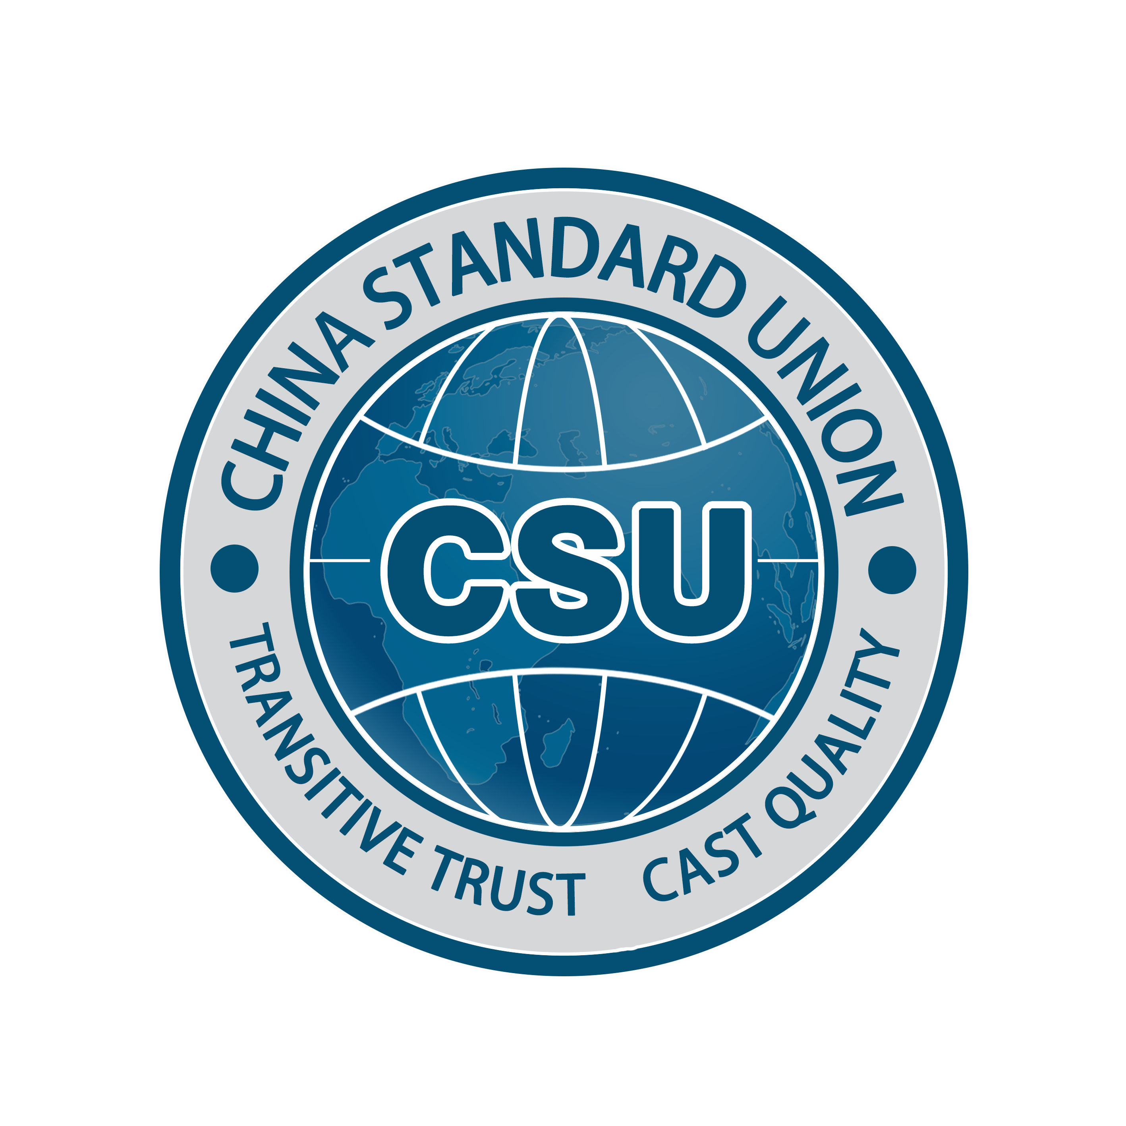

管理体系认证合同
合同编号： CSU-HT
申请认证类别：
质量管理体系认证 医疗器械质量管理体系
环境管理体系认证 企业诚信管理管理体系
职业健康安全管理体系认证 绿色供应链评价体系
食品安全管理体系 业务连续性管理体系
危害分析与关键控制点(HACCP)体系 创新管理体系
碳中和认证 合规管理体系
食品安全添加管理体系 其他认证：

甲 方（申请方）
乙 方（认证方) 标联国际认证有限公司

签订地点： 省 市（县）签订时间： 年 月 日
有效期限：自签字之日起至获证后三年有效期满

甲、乙双方依据《中华人民共和国民法典》和国家有关认证的规定，经双方平等协商，就认证审核达成一致意见，签订本合同，并承诺共同遵守。
一、内容和范围Content and scope：
乙方根据甲方的申请，通过管理体系审核确认甲方的管理体系是否符合所选定的管理体系标准、产品覆盖范围是否准确，以决定是否批准甲方获得或保持认证注册资格。认证结果以乙方技术委员会的最终结论为准。
1.1 认证依据
A）乙方根据甲方的申请，对甲方实施认证审核，实施认证的管理体系和依照的标准为:
质量管理体系(QMS)（GB/T19001-2016/ISO9001:2015 GB/T 50430-2017）
环境管理体系(EMS)GB/T24001-2016/ISO14001:2015
职业健康安全管理体系 GB/T45001-2020/ISO45001:2018
食品安全管理体系(FSMS) ISO22000:2018 危害分析与关键控制点(HACCP)体系
医疗器械质量管理体系(MDMS)ISO13485:2016
创新管理体系(IMS) （CTS CSU2025-2016 ISO56002：2019）
企业诚信管理管理体系(CMS) （GB/T31950-2015 CTS CSU315-2016）
绿色供应链评价体系(GSCF) （GB/T39257-2020 GB/T 33635-2017）
业务连续性管理体系(BCMS)ISO22301:2019 碳中和认证 PAS 2060-2014
合规管理体系(HG)ISO37031:2021 食品安全添加(FSA)CTS CSU2030.1-2017
其他
- 甲方按上述标准建立的体系手册及有关文件 有关的法律法规文件 其他
1.2 甲方管理体系认证范围（请说明产品/服务的场所、主要过程，如设计、生产、安装和服务等，现场审核确认后可能会有变动，认证结果以乙方技术委员会的最终结论为准）：
认证范围：
企业员工总数： 人 ； 申请认证的范围相关的员工数：______人。
二、甲方希望审核的时间The time that Party A wishes to audit：
拟定于 年 月进行，具体审核时间由双方商定。
三、认证费用及付款方式：
甲方应向乙方支付以下费用（人民币/元）：
3.1初审认证费共：￥ 元整（大写 元) 。
3.2再认证费共：￥ 元整（大写 元）（再认证时收取）。
注：3.1和3.2费用其中包括：
1) 每个管理体系申请费1000元；
2) 每个管理体系审定与注册费2000元；
3) 初审/再认证审核费；
申请费、注册费应在本合同签署之日一次性支付，余款应于审核10日前一次性支付。
3.3监督认证费￥ 元整（大写 元）
其中包括：
1) 年金（含标志使用费）为每个管理体系2000元；
2) 监督审核费。
3.4 如需加印证书副本100元/套，共 套 元（含中英文如需单语言请标注）。
3.5 乙方派出人员进行预审核、访问、现场审核所发生的食、宿、交通等费用按实际支出由甲方承担。
四、甲方的权利和义务Party A's rights and obligations：
4.1 组织管理体系在乙方现场审核前至少运行三个月，且体系运行过程中进行过一次内部审核和管理评审；
4.2 配合乙方在现场对管理体系进行审核保证提供信息的真实性，并承担报告与实际不符合所造成的损失；
4.3 提供必要的工作条件，安排好乙方审核人员的交通、食宿等，并积极配合审核工作，确保审核工作顺利进行。
4.4 甲方获证后应保持管理体系持续有效运行；
4.5 甲方获证后遵守认证认可相关法律法规，如期接受乙方的例行监督检查和国家认证认可监管机构和地方认证监管部门等主管部门对其进行监督稽查、确认审核或见证评审的义务，对有关事项的询问和调查如实提供相关材料和信息。
4.6 甲方获得认证证书后应按乙方要求和认证法规要求正确使用认证证书和标志。不擅自利用管理体系认证证书和相关文字、符号误导公众认为产品或服务通过认证。
4.7 甲方的认证资格被暂停、撤销或注销后，应立即停止在宣传品及网页中使用证书和标识；甲方认证范围被缩小时，应及时修改宣传材料及网页，并确保在认证范围内进行宣传；不得暗示认证适用于认证范围以外的活动和场所；凡冒用、伪造CSU认证证书和标志者，一经查实，CSU将追究责任者法律责任。
4.8 获证后甲方应及时向乙方通报监管机构介入的严重事件或违法的情况、有关管理体系和组织机构的重大变化、产品停产、国家或行业主管部门抽查出现的不合格、发生重大质量、环境影响、职业健康安全事故及顾客及相关方重大投诉等事宜；甲方应在发生之日起七日内通报至乙方，乙方视情况采取相应的措施。如安排特殊审核，甲方不接受特殊审核的，认证证书将被暂停或撤销。乙方在特殊审核期间调查收集相关的事件信息，一旦证实甲方的体系严重地不满足认证要求时，乙方有权对甲方的认证证书进行暂停或撤销。
4.9 获证后甲方有相关情况发生变更,包括：法律地位、生产经营状况、组织状态或所有权变更：取得的行政许可资格、强制性认证或其他资质证书变更；法定代表人、最高管理者、管理者代表变更；生产经营或服务的工作场所变更；质量管理体系覆盖的活动范围变更；质量管理体系和重要过程的重大变更等。以及出现影响质量管理体系运行的 其他重要情况，应在发生之日起七日内通报至乙方。
4.10 按期向乙方交纳本合同规定的认证费用，逾期不交，认证注册资格将被暂停直至撤销。
4.11 按期接受乙方的监督审核和再认证。
五、乙方的权利和义务Party B's rights and obligations
5.1 向甲方提供CSU的公开文件，全面介绍与认证有关的信息；
5.2 应按有关规定委派审核组并征得甲方同意，审核计划应提前通知甲方。
5.3 审核通过后向甲方颁发管理体系认证证书；
5.4 在指定的网站上向公众发布获证组织信息；
5.5 在证书有效期内按期对甲方管理体系运行的持续有效性和证书、标志使用的正确性进行现场监督检查；
5.6 未经甲方书面认可，不得将甲方经营、生产情况及技术信息以任何形式泄露给第三方。
5.7 甲方建立的管理体系如不符合或不能持续符合标准要求和乙方的规定要求时，有权不批准甲方认证注册资格或暂停/撤消甲方认证注册资格。
六、审核安排Audit arrangement
6.1 认证分：文件评审、一阶段审核、二阶段审核、验证审核（必要时）、监督审核和再认证换证等阶段进行。
6.2 甲方获得管理体系认证注册资格后, 在认证证书三年有效期内, 甲方应每年接受乙方实施的定期监督审核，第一次监督审核应在初审二阶段结束起12个月内进行。此后，每次监督审核的时间间不超过12个月。如甲方未按规定的时限接受乙方对其实施的监督审核，乙方将暂停甲方的认证注册资格直至撤销，并按规定上报相关认可机构及向社会公告。
6.3 甲方在证书三年有效期届满前6个月内向乙方提出再认证申请。
6.4甲方管理体系覆盖的产品/服务范围为季节性生产的，应在生产季节接受乙方的初审、再认证及监督审核，且每两次审核时间间隔不得超过12个月。
七、合同终止及违约责任Termination of contract and liability for breach of contract
7.1在本合同生效后,任何一方欲终止履行本合同须至少提前30个工作日与另一方协商,待双方以书面形式就有关终止事宜达成共识并正式认可后,本合同的终止方为有效。
7.2 甲方不接受监督审核即视为违约，乙方不按规范对甲方进行监督审核也是违约，违约方应赔偿对方赔偿费为相对应的监督费用。
7.3 违约金：合同签订后，如一方未经另一方正式确认而擅自不履行本合同条款时，违约方应支付对方违约金贰万元。乙方审核完毕甲方未能按约定时间支付约定费用按日息3%支付违约金。
八、申诉/投诉和争议的处理Handling of complaints / complaints and disputes
8.1 甲方对乙方的审核有异议，可向乙方的市场部提出申诉/投诉，也可向国家认可机构提出申诉/投诉；对向乙方的申诉/投诉，乙方按CSU有关“投诉、申诉争议处理管理程序”的规定进行处理。
8.2 甲方对乙方的审核范围、开出的不符合项等有争议，可向乙方的认证部提出书面意见，乙方按CSU有关“投诉、申诉争议处理管理程序”的规定进行处理。
8.3 在合同履行过程中产生的分歧，双方可协商解决，如协商无效，由济南市法院按司法程序予以解决。
九、风险risk
9.1 甲方建立的管理体系如不符合或不能持续符合标准要求和乙方的规定要求时，甲方将承担不被批准认证注册/被暂停/撤消认证注册资格的风险。
9.2 在认证初审/再认证/监督审核中，对经双方确认后应由乙方负责的赔偿，其赔偿费将不能超过甲方本次认证初审/再认证/监督审核费，乙方将不承担随后的任何损失赔偿。
9.3 在认证/再认证/监督审核中，甲方提供虚假信息误导乙方，由此引发的事故及损失等应由甲方负全部责任。
十、其他 Other
本合同自签订之日起生效，一式二份，甲、乙双方各持一份。

委托方（甲方）：
通讯地址: |  |  |  | 邮 编：
联系人： | 手机： |  | mail/QQ：
电话： | 传真： |  | 网址:
开户银行： |  | 帐号：

审核方（乙方）: 标联国际认证有限公司 全国客服：400-618-9711
通讯地址: 山东省济南市天桥区明湖西路777号明湖广场3号楼1601室 |  |  |  | 邮 编：250001
联系人：张秋云 | 手机：0531-88889711 |  | 传真：0531-88889722
开户银行：青岛银行济南分行营业部 |  | 帐号：81201 02001 95472
网址(Website)：WWW.CSUOK.COM

甲方法定代表人或委托人： | 乙方法定代表人或委托人：
盖章确认： | 盖章确认：
签订日期： 年 月 日 | 签订日期： 年 月 日

